Programa: | BrainStorm 3.5
Protección: | TimeTrial 30 días
Objetivos: | Evitar que expire
URL descarga: | www.brainstormsw.com
Dificultad: | Sencilla
Herramientas: | OllyDbg 1.10 + PEiD 0.93
Cracker: | SyXe'05 ... [hAcK-c0d3d] ... [CracksLatinos] | Fecha: 22-10-2005

Hola nuevamente a todos..!!

Hoy nos reunimos para abordar la protección de BrainStorm, en realidad todavía no sé para qué diablos se utiliza el programa porque no lo he utilizado ni nuna sola vez, eso sí, para crackear un programa no es necesario conocer el funcionamiento ni lo que hace, sino la protección en sí, en este caso se trata de una Cinderella a 30 días con la opción de introducir una combinación name/serial. Pasados los 30 días que nos dan de prueba ciertas opciones quedan deshabilitadas:

- Imprimir
- Salvar
- "Merge" que aún no sé lo que es ¿?
- Abrir archivos que no son del programa

todo esto es lo que no se puede hacer cuando pasan los 30 días que hemos dicho antes, como vemos no nos deja hacer casi nada teniendo en cuenta las pocas opciones que ya se ve que tiene de por sí, pero bueno esto lo vamos a tratar con tanquilidad ahora mismo.

Cargamos el exe en Olly y damos RUN, de momento vamos bien, el programa carga perfecto así que desechamos la opción del antidebug, a ver a simple vista vemos ya diferentes puntos de ataque, podríamos intentar conseguir un serial válido o bien forzar la expiración del programa y a través de los mensajes que nos muestre evitar las limitaciones, pueden haber otros diferentes a estos está claro pero a mi son los que se me ocurren ahora mismo. He de decir que ya he traceado la rutina de comprobación del serial y obtener uno válido puede costar un buen rato, tiempo que yo no tengo así que lo que haré será dar una idea general de lo que hace y luego lanzar un ataque por las limitaciones expirando el programa.

lo primero será ir al cuadro de registro y poner cualquier cosa que se nos ocurra acompañada de nuestro nombre de guerra ;-DDD

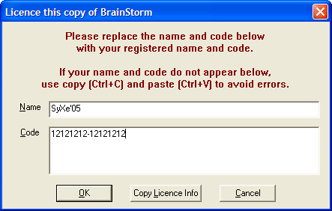

Aceptamos y nos sale el típico mensaje de error:

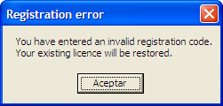

A partir de este mensaje podemos descubrir la rutina de verificación del serial fácilmente, pongamos un BP primero:

Y volvemos a repetir la jugada, introducimos los datos y al aceptar Olly para:

La llamada se realizó desde :450C27 como nos muestra la información del stack (pila) si vamos hasta allí veremos efectivamente la llamada a la api pero esto no lo tendremos muy en cuenta porque aquí seguramente se mostrarán más mensajes y no sólo este, entonces pulsamos Ctrl+F9 para llegar hasta el REt y lo superamos con F7/F8, caemos en:

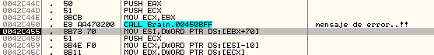

Si miramos por encima vemos estos saltos acompañados de un CALL delante:

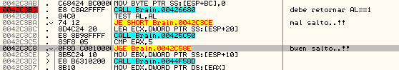

Si se produce el primer salto en :42C3BA llegamos al mensaje de error pero si no se produce y salta además en :42C3C8 lo evitamos, entonces sabemos que:g

- en :42C3BA no debe saltar
- en :42C3C8 si debe saltar

Esto es equiparable a decir que el CALL de :42C3B3 debe retornar AL==1 y el de :42C3C0 retornar EAX<=5, de momento nos centramos en el primero de ellos, le ponemos un BP como en la imagen y volvemos a escribir los datos de registro ya que nos cierra el cuadro cada vez, aceptamos y rompemos en el BP, vamos traceando estudiando la rutina teniendo en mente que el valor de retorno debe ser AL==1, llegamos a esta parte:

Nos encontramos con este subcall que debería retornar AL==1 y no lo hace, le ponemos un BP para entrar dentro la próxima vez que paremos, una vez dentro lo traceamos hsta ver donde recoge el valor que no nos gusta:

Es en este Subcall que retorna EAX==1 cuando debería dejar EAX=0, repetimos la jugada otra vez poniendo un BP ahora en este call, entramos cuando pare y hacemos lo mismo que antes, buscamos el lugar donde recoge los valores que no nos interesan y buscamos la manera de evitarlo:

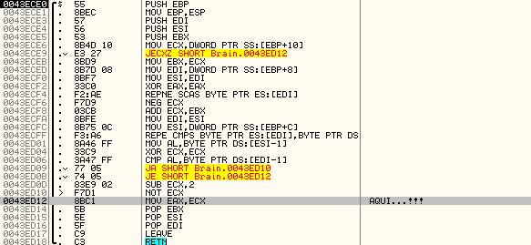

Este es el código del subcall, no es mucho y podríamos forzar a que retorne siempre el EAX==1 necesario parcheando en :43ED12, cambiando por ejemplo la instrucción:

0043ED12 8BC1 MOV EAX,ECX POR:
0043ED12 33C0 XOR EAX,EAX

solventamos el valor de retorno del CALL:

0042C3B3 . E8 C8A2FFFF CALL Brain.00426680 ;debe retornar AL==1
0042C3B8 . 84C0 TEST AL,AL
0042C3BA . 74 12 JE SHORT Brain.0042C3CE ;mal salto..!!

Pero tenemos otro problema en este otro CALL:

0042C3C0 . E8 8B98FFFF CALL Brain.00425C50
0042C3C5 . 83F8 05 CMP EAX,5
0042C3C8 . 0F8D C0010000 JGE Brain.0042C58E ; buen salto..!!

Ya que no retorna EAX<=5 sino EAX==FFFFCB7Dh, esto tendríamos que arreglarlo también para dejarlo todo listo, si entramos en el CALL vemos:

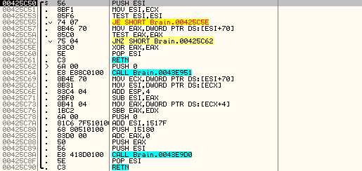

no es gran cosa, además no sería fácil obligarlo a retornar un valor superior a 5 en EAX, podríamos intentar cambiar la zona :425C5A - :425C5E de esta manera:

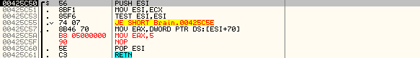
y nos aseguramos de que retorne EAX==5 siempre, ahora salvamos los cambios, recordad que tenemos además otra modificación:

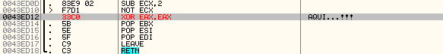

salvamos las dos con la opción "Copy to executable->All modifications" y aparecerá este pequeño cuadro donde debemos elegir "Copy all"

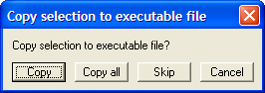

le damos un nombre tute.exe por ejemplo y probamos el archivo resultante y vemos que no va ;-( además las fuentes han quedado afectadas, el parche no es bueno. por suerte tenemos más recursos y a esto me refería antes cuando decía que había diferentes puntos de ataque, pondremos en práctica otro ;-)

Para realizarlo necesitamos que el prorgrama haya expirado, esto es fácil adelantamos el reloj del sistema cosa de un mes y ya está, si ahora lo intentamos ejecutar:

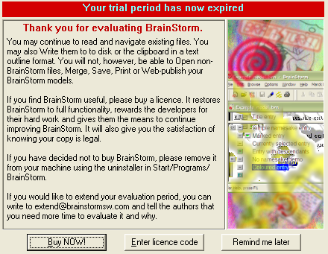

Esto es lo que nos aparece, eso sí nos deja entrar en el programa, lo que ocurre es que como ya sabemos ciertas opciones están deshabilitadas, si intentamos utilizar alguna de ellas el resultado es esta nag en pantalla, jejeje... y por su puesto no hace la función, lo bueno que tiene esto es que la propia nag nos va a llevar hasta el CALL o FLAG encargado del estado del programa (Trial, Registered, Expired, etc.,) lo que haremos será algún BP que nos ayude en la labor, vamos a "File->Merge file.." y nos aparece la nag, entonces ponemos nuestro BP preferido (con ella en pantalla eh!):

Cerramos la nagscreen y el Bp surge efecto:

Estamos en User32.dll, vamos traceando hasta encontrar un punto interesante como este:

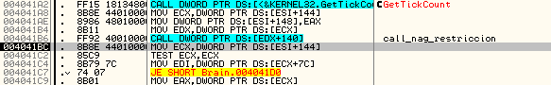

Aparecemos en :4041BC y venimos claro de :4041B6 que es donde aparece la nag, pero todavía no es lo que buscamos, si superamos el siguiente RET sí lo encontramos ;-)

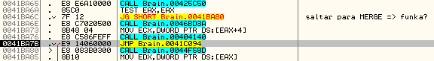

Ahí se ve que estamos en :41BA7B y venimos de :41BA76, ahora ¿qué hubiera ocurrido si hubiésemos saltado en :41BA6C? pues que nos hubiera puesto debajo del JMP y se hubiera ejecutado código que ahora no se va a ejecutar debido al salto que nos envía directamente a :41C094 muy lejos de donde estamos, lo que haremos será poner un BP en el CALL y forzarlo a retornar EAX<=5, si tenemos memoria este CALL ya lo conocemos de antes, estuvimos en él y lo habíamos parcheado para que retornara ya este mismo valor y no funcionó, quizá porque tambiñén hicimos más cambios, lo que está claro es que si retornara este valor no veríamos la nag al pulsar en la opción "Merge File" lo que haremos es trabajar con una copia del ejecutable original Brain.exe sin ningún cambio y comprobar el tema del call 425c50 de la imagen anterior.

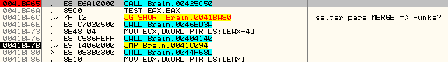

Le ponemos un BP y volvemos a elegir "Merge File" del menú, Olly salta y estamos en la dirección del call, o sea en :41BA65 entremos en él y veamos porqué no retorna EAX<=5 y de dónde toma el valor de reotorno:

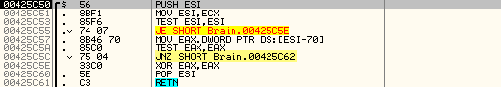

Es un recorte del CALL ya que es algo mayor (en otra imagen lo vimos completo) la segunda parte del CALL que es lo que hay detrás del RET y adonde apunta el salto no nos va a hacer falta para el parche por eso no la pongo, cambiamos esto sólo:

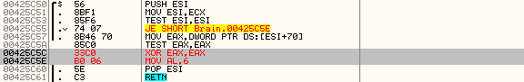

no aseguramos de salir con EAX==6 que cumple la restricción EAX<=5 perfectamente, salvamos los cambios y ejecutamos el nuevo exe recién modificado y...

Funciona perfectamente, volvemos a poder usar todas las funciones, lo que más me llama la atención es que nos vuelven a quedar exactamente 6 días y nosotros hemos parcheado el CALL para que retorne EAX==6 ¿no es curioso? parece que hemos localizado el contador de días, jeje.. haremos una segunda prueba para ver si fue casualidad cosa que dudo pero que bastantes, cambiamos el parche por este otro:

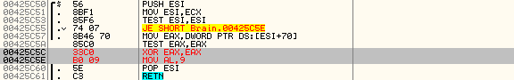

Guardamos los cambios otra vez, ejecutamos el nuevo exe y...

Efectivamente hemos localizado el contador de usos del programa, como en Modo de Evaluación funcionan todas las opciones del programa ya lo tenemos crackeado porque al estar siempre en Modo Evaluación nunca expirará y podremos usar las funciones indefinidamente. Lo único que queda es eliminar el "Evaluation.. days remaining..." y todo eso de la barra de título además del Evaluation Copy del About, esto ocurre porque hemos congelado el Trial y no Registrado el programa, son los inconvenientes de no registrarlo ni sacar el serial válido.

El resto de detalles que ya hemos dicho "Evaluation" y cosas de estas se reparan todas jugando con el Resource Hacker.

Y dicho esto creo que los objetivos fueron cubiertos y podemos decir que hemos terminado el trabajo, si quedó alguna duda o pregunta me podéis escribir a:

syxe00@yahoo.es

